关于皖西学院2023年秋学期排球课外体育活动的通知

一、锻炼对象
2023级大学体育选修课为排球课程的学生
- 锻炼形式
课外锻炼及竞赛形式
三、锻炼地点
田径场西侧排球场；现场签到打卡制。签到打卡成功视为有效。
四、锻炼时间
10月23日-12月29日。下午5：40--6：40，具体时间另行通知。
五、活动成绩考核
排球俱乐部活动成绩占体育课总成绩的20%，满分100分。参加完成一次课外活动得5分，本学期完成20次满分。

表 1锻炼次数与得分量表
有效次数 | 1 | 2 | 3 | ··· | 18 | 19 | 20
得分 | 5 | 10 | 15 | ··· | 90 | 95 | 100

注：凡因伤、病（住院）等原因不能参加锻炼者，必须由本人提供学校指定医院出示的证明、病历等相关材料。相关材料须在活动开始前或突发情况发生后十日内提交，否则一律按缺勤处理。
- 排球俱乐部其他说明
（1）排球俱乐部选课时间截止于10月29日。
（2）参加排球俱乐部课外活动的学生，本学期锻炼方式将不在变更为校园“健康跑”。
（3）因个人原因不能按时参加俱乐部活动，不予补课。如因实习、疾病、外出参赛等不能按时参加课外体育活动，需在十日内提交相关证明，经核实后方可参与补课。
（4）锻炼过程中有任何不适，应停止运动，尽快到校医院就诊。
（5）如受天气、疫情防控等不确定因素影响，需要调整排球俱乐部锻炼时间、次数将另行通知。
排球俱乐部负责人：徐伟庭 17756933932
步道乐跑APP俱乐部操作流程
1、进入乐跑APP校园界面
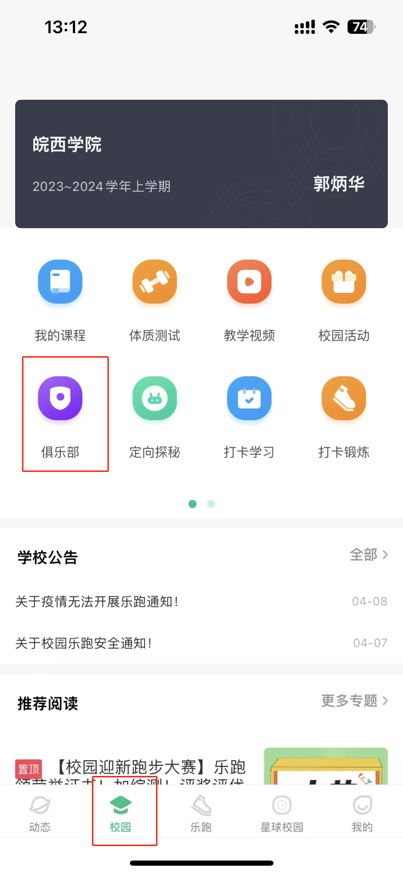

2、点击俱乐部
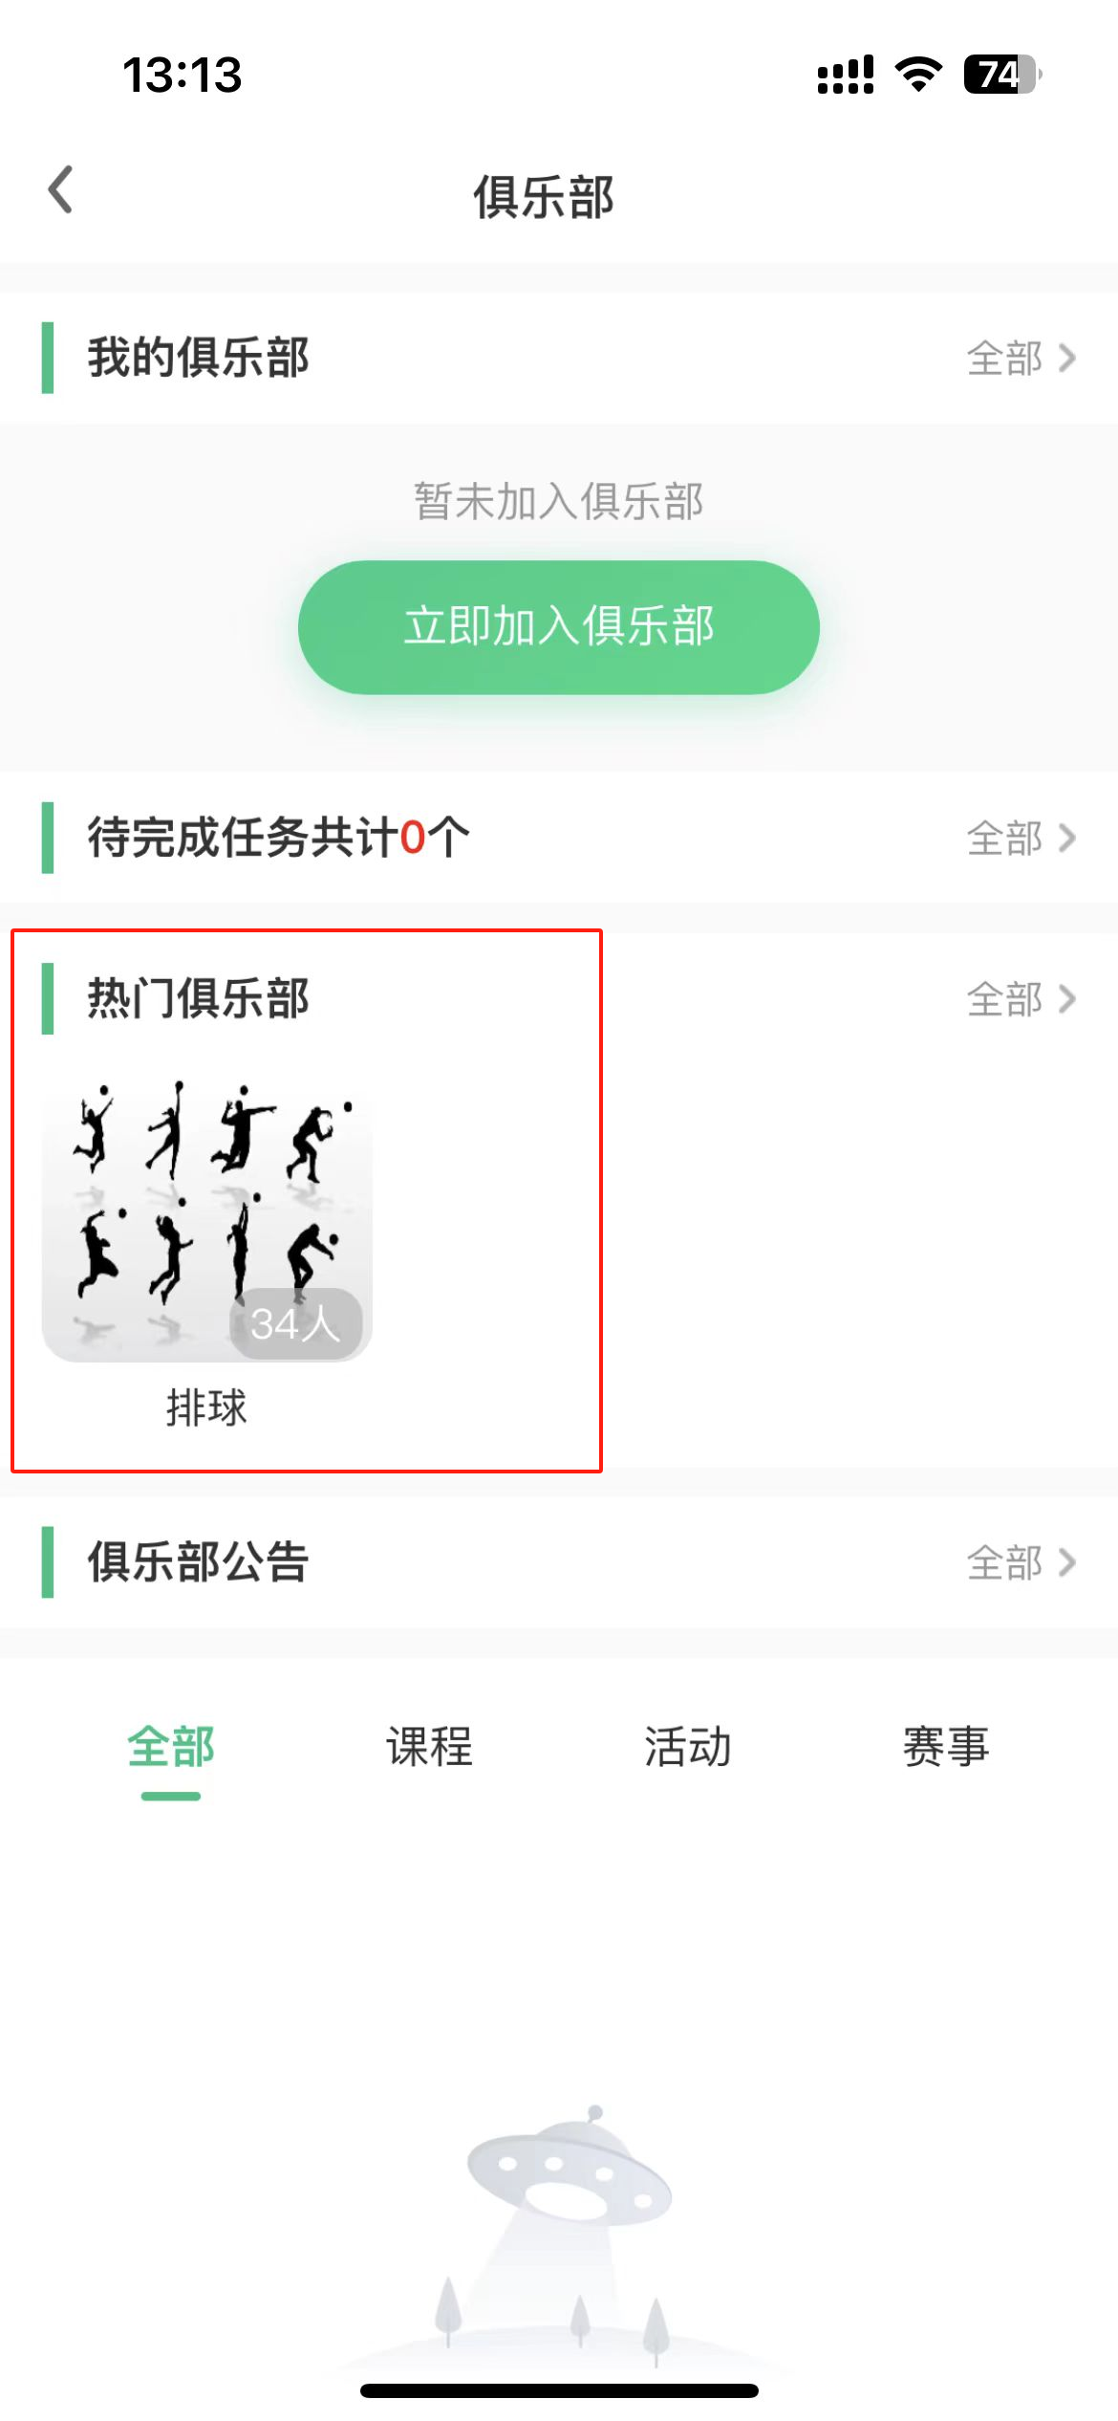
点击排球俱乐部
3、加入俱乐部
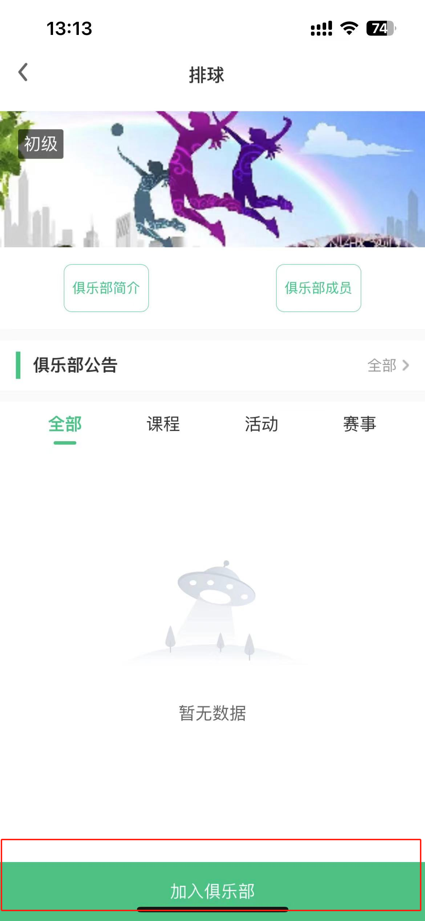

4、加入俱乐部
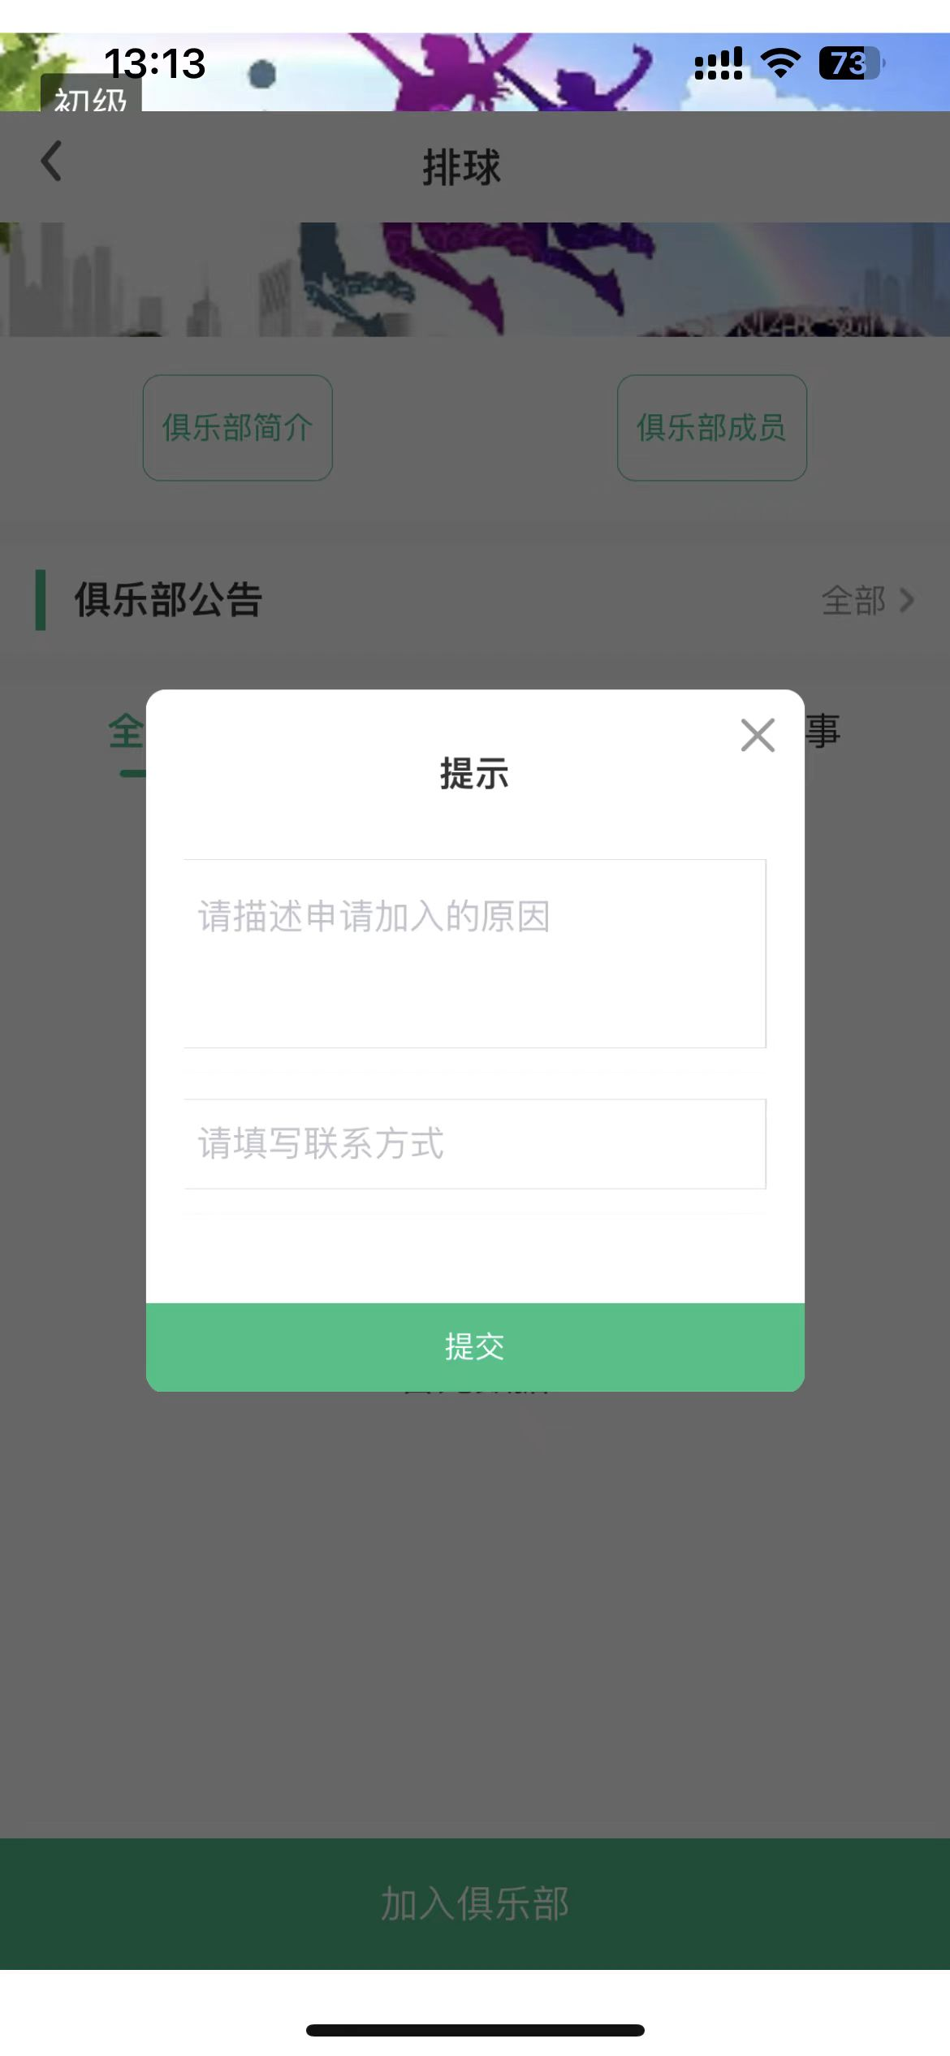

大学体育俱乐部管理中心
2023年10月12日

